Муниципальное унитарное предприятие
«ЖКХ Васюган»
муниципального образования «Средневасюганское сельское поселение»
(МУП «ЖКХ Васюган»)

образовано | 30.01.2017 года
директор | Фролов Сергей Михайлович
юридический адрес: | 636733 Томская область, Каргасокский район, село Средний Васюган, улица Нефтяников, д.2
почтовый адрес: | 636733 Томская область, Каргасокский район, село Средний Васюган, улица Нефтяников, д.2
телефон/факс: | 8 (38253) 25-1-18
электронная почта: | vasugan2010@yandex.ru
официальный сайт: | http://www.gkhvasyugan
ИНН/КПП: | 7006009267/700601001
ОГРН: | 1177031061734
ОКВЭД: | 35.30.14 - Производство пара и горячей воды (тепловой энергии) котельными
 | 35.11.1 - Производство электроэнергии тепловыми электростанциями, в том числе деятельность по обеспечению работоспособности электростанций
 | 35.12 - Передача электроэнергии и технологическое присоединение к распределительным электросетям
 | 35.13 - Распределение электроэнергии
 | 36.00.2 - Распределение воды для питьевых и промышленных нужд

- Информация, раскрываемая в соответствии с подпунктом «а» пункта 12 стандартов раскрытия информации субъектами оптового и розничных рынков электрической энергии. Годовая финансовая (бухгалтерская) отчетность за 2021 год.

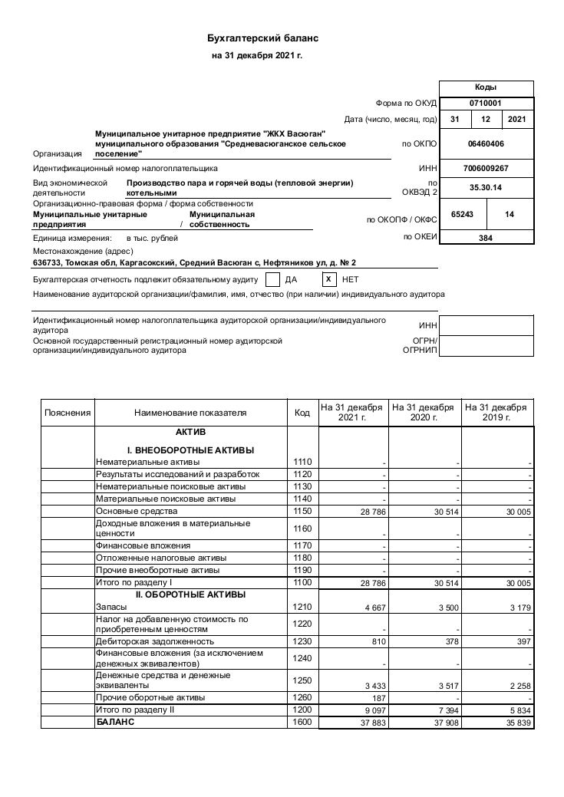

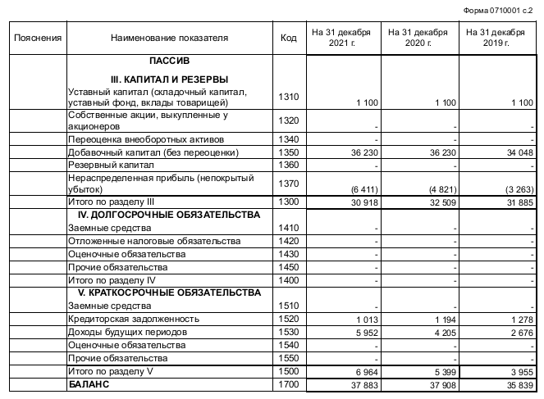
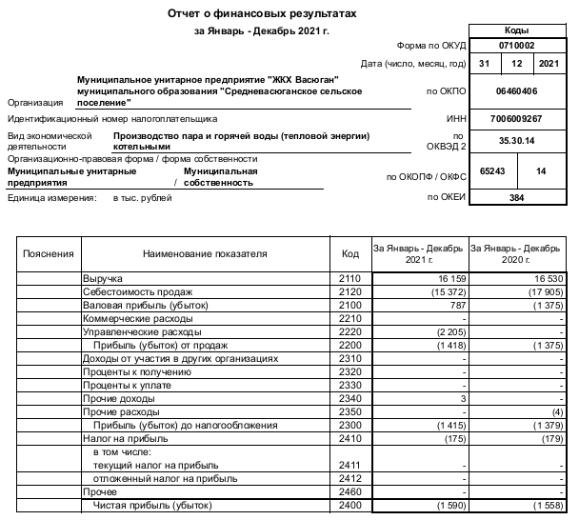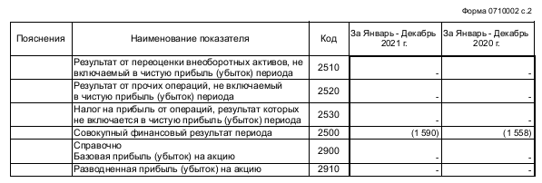

- Информация, раскрываемая в соответствии с подпунктом «б» пункта 12 стандартов раскрытия информации субъектами оптового и розничных рынков электрической энергии. Структура и объем затрат на производство и реализацию товаров (работ и услуг) на 2021 год
№  п/п | Наименование показателя | План по утвержденному тарифу на 2021 год | Факт по данным организации за 2021 год | Отклонение факта от плана
1 | Сырье, основные материалы, в том числе: | 86 076,58 | 117 505,28 | 31 428,70
1.1. | Расходы на ремонт | - | - | -
1.2. | Эксплуатационные расходы | 86 076,58 | 117 505,28 | 31 428,70
1.2.1. | Запчасти | 17 336,16 | 47 291,40 | 29 955,24
1.2.2. | ГСМ и смазочные материалы, используемые на обслуживание ДЭС | 68 740,42 | 65 037,50 | - 3 702,92
1.2.3. | Запчасти и ГСМ автотранспортного цеха | - | 5 176,38 | 5 176,38
2 | Вспомогательные материалы | 17 113,49 | 37 204,05 | 20 090,56
2.1. | Спецодежда, обувь | 812,56 | 868,00 | 55,44
2.2. | Средства защиты | 2 076,29 | 2 579,90 | 503,61
2.3. | Инструмент (приспособл) | - | 18 400,00 | 18 400,00
2.4. | Хоз. и канцтовары, обслуживание оргтехники | 14 224,64 | 15 356,15 | 1 131,51
3 | Работы и услуги производственного характера | - | - | -
4 | Топливо на технологические цели | 2 103 671,35 | 4 633 834,94 | 2 530 163,59
5 | Затраты на оплату труда | 3 361 866,02 | 2 471 214,63 | - 890 651,39
6 | Отчисления на социальные нужды | 1 015 283,54 | 745 772,36 | - 269 511,18
7. | Амортизация основных средств, в том числе: | 150 392,04 | 150 392,04 | -
7.1. | Оборудование электрохозяйства | 150 392,04 | 150 392,04 | -
8. | Прочие затраты всего, в том числе: | 109 474,36 | 170 362,35 | 60 887,99
8.1. | Целевые средства на НИОКР | - | - | -
8.2. | Средства на страхование | - | - | -
8.2.1. | ОСАГО | - | - | -
8.2.4 | Прочее страхование | - | - | -
8.3. | Отчисления в ремонтный фонд (в случае его формирования) |  | - | -
8.4. | Непроизводственные расходы (налоги и другие обязательные платежи и сборы), кроме УСН | 3 062,01 | 667,65 | - 2 394,36
8.4.1 | Налог на землю |  | - | -
8.4.2 | Транспортный налог |  | - | -
8.4.3 | Налог на имущество |  | - | -
8.4.4 | Плата за предельно допустимые выбросы (сбросы) | 3 062,01 | 667,65 | - 2 394,36
8.5. | Другие затраты, относимые на себестоимость продукции, всего | 106 412,35 | 169 694,70 | 63 282,35
 | в т.ч. |  | - | -
8.5.1. | Арендная плата, в том числе: |  |  | -
8.5.2. | Оплата работ и услуг сторонних организаций | 95 258,17 | 101 223,55 | 5 965,38
8.5.2.1 | Услуги связи | 19 521,61 | 17 368,84 | - 2 152,77
8.5.2.2 | Расходы на услуги вневедомственной охраны |  | - | -
8.5.2.3 | Расходы на коммунального хозяйства |  | - | -
8.5.2.4 | Расходы на юридические услуги |  | 1 925,13 | 1 925,13
8.5.2.5 | Расходы на информационные услуги, в т.ч. | 27 738,22 | 36 063,87 | 8 325,65
8.5.2.5.1 | Право использования "СБИС ЭО-Базовый, УСНО/ЕНВД; Аккаунт СБИС"; регистрация сотрудника в системе СБИС | 1 887,69 | 1 732,62 | - 155,07
8.5.2.5.2 | Изготовление ЭЦП для ФСТ, для торгов (223-ФЗ) | 2 112,41 | 1 809,62 | - 302,79
8.5.2.5.3 | Оценка рисков профессиональной деятельности на рабочих местах | - | 5 255,61 | 5 255,61
8.5.2.5.3 | Услуги по размещению информации, техническое сопровождение сайта | 8 539,54 | 7 315,50 | - 1 224,04
8.5.2.5.4 | Обслуживание программного обеспечения 1-С | 15 198,58 | 13 020,05 | - 2 178,53
8.5.2.5.5 | Обслуживание по ГИС ЖКХ | - | 6 930,47 | 6 930,47
8.5.2.6 | Транспортные услуги сторонних организаций | - | - | -
8.5.2.7 | Прочие услуги сторонних организаций | 47 998,34 | 45 865,71 | - 2 132,63
8.5.2.7.1 | техосмотр | - | - | -
8.5.2.7.2 | энергетическое обследование | - | - | -
8.5.2.7.3 | экспертиза тарифа | - | - | -
8.5.2.7.4 | разработка проекта ПДВ | - | - | -
8.5.2.7.5 | услуги почты | 3 187,60 | 1 279,47 | - 1 908,13
8.5.2.7.6 | оказание услуг по расчету нормативов уд.расхода топлива | 39 375,00 | 37 500,00 | - 1 875,00
8.5.2.7.7 | прочие услуги (проведение исследований образцов дизельного топлива) | 5 435,74 | 7 086,24 | 1 650,50
8.5.3. | Расходы на командировки и представительские | - | 21 542,22 | 21 542,22
8.5.4. | Расходы на подготовку кадров | 3 380,05 | 3 465,24 | 85,19
8.5.5. | Расходы на обеспечение нормальных условий труда и мер по технике безопасности | - | 2 882,00 | 2 882,00
8.5.5.1 | Расходы на спецпитание | - | - | -
8.5.5.2 | Медосмотр | - | 2 882,00 | 2 882,00
8.5.5.3 | Аттестация рабочих мест | - | - | -
8.5.5.4 | Прочие | - | - | -
8.5.6. | Прочие расходы | 7 774,13 | 40 581,69 | 32 807,56
8.5.6.1 | государственная пошлина | - | - | -
8.5.6.2 | Льготный проезд | - | 31 790,00 | 31 790,00
8.5.6.3 | Расходы энергетических ресурсов на собственное потребление (тепло, электро, вода) |  | - | -
8.5.6.4 | Услуги банка | 7 774,13 | 8 791,69 | 1 017,56
8.5.6.5 | % по долговым обязательствам | - | - | -
9 | Выпадающие доходы | - 676 289,48 | - | 676 289,48
10 | Резерв по сомнительным долгам | 1 906,43 | - | - 1 906,43
11 | Итого расходов | 6 169 494,33 | 8 326 285,65 | 2 156 791,32
12 | Расходы из прибыли | - | - | -
13 | минимальный налог УСН | 62 318,12 | 79 615,57 | 17 297,45
14 | Итого товарная продукция, (тыс.руб.) | 6 231 812,45 | 8 405 901,22 | 2 174 088,77
 | Выручка от реализации сторонним потребителям, руб | 6 231 812,45 | 6 221 574,15 | - 10 238,30
 | Финансовый результат от реализации , всего | - | - 2 184 327,07 | - 2 184 327,07
15 | Тариф на электрическую энергию для потребителей, (руб/кВтч) | 69,87 | 94,40 | 24,53
16 | Выработка электроэнергии, кВт.ч. | 103 100 | 102 856 | - 244,00
17 | Собственные нужды ДЭС (4%), кВт.ч . | 4 200 | 4 114 | - 86,00
18 | Отпуск с шин, кВт.ч . | 98 900 | 98 741 | - 159,00
19 | Технологические потери, кВт.ч. | 9 712 | 9 696 | - 16,00
20 | Технологические потери, % (по нормативу) | 9,82% | 9,82% | 9,82%
21 | Полезный отпуск электроэнергии, кВт.ч. | 89188 | 89 045 | - 143,00

- Информация, раскрываемая в соответствии с подпунктом «в» пункта 12 стандартов раскрытия информации субъектами оптового и розничных рынков электрической энергии. Применение метода доходности инвестиционного капитала.

Поскольку МУП «ЖКХ Васюган» не применяет метод доходности инвестиционного капитала при государственном регулировании тарифов в отношении субъектов рынков электрической энергии, а применяет метод экономически обоснованных затрат, информацию по данному подпункту не раскрывает.

- Информация, раскрываемая в соответствии с подпунктом «а» пункта 35 стандартов раскрытия информации субъектами оптового и розничных рынков электрической энергии. Информация о тарифах на поставку электрической энергии на 2021 год

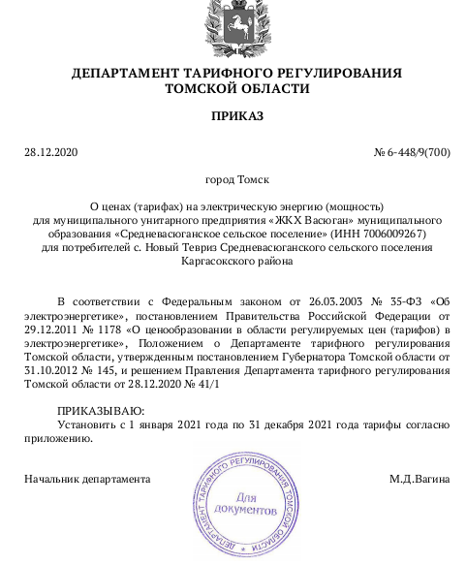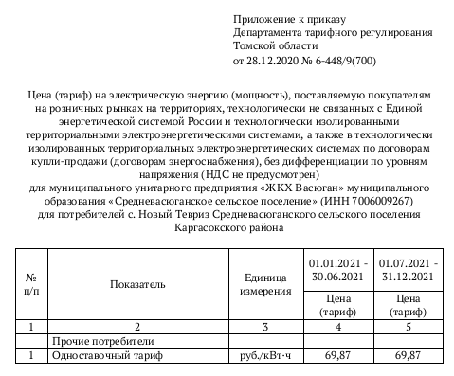

- Информация, раскрываемая в соответствии с подпунктом «б» пункта 35 стандартов раскрытия информации субъектами оптового и розничных рынков электрической энергии. Информация о выбросах загрязняющих веществ, оказывающих негативное влияние на окружающую среду.

Расчеты выбросов загрязняющих веществ от дизельной электростанции за 2021 год
N п/п | Экологические показатели | Единица измерения - тонны | Год | Год
 |  |  | Факт по итогам года
 |  |  |  | Наименование мероприятия по сокращению выбросов загрязняющих веществ | План/  цель
1 | 2 | 3 | 4 | 5 | 6
I | Объем выбросов загрязняющих веществ в атмосферу:
 | 1.1. оксид азота | 0,45543667 | 0,45543667 | - | -
 | 1.2. диоксид серы | 0,40009835 | 0,40009835 | - | -
 | 1.3. твердые вещества | 0,211049 | 0,211049 | - | -
 | 1.4. летучие органические вещества | 1,1878 | 1,1878 | - | -
 | 1.5. оксид углерода | 2,36372 | 2,36372 | - | -
 | 1.6. углероды (без летучих органических соединений) | - | - | - | -
 | Итого: | 4,61810401 | 4,61810401

- Информация, раскрываемая в соответствии с подпунктом «в» пункта 35 стандартов раскрытия информации субъектами оптового и розничных рынков электрической энергии. Информация об инвестиционных программах.

Поскольку МУП «ЖКХ Васюган» является предприятием, обеспечивающим производство, передачу и сбыт электрической энергии в небольшом сельском населенном пункте муниципального образования (Новый Тевриз Средневасюганского сельского поселение), инвестиционных проектов нет, и в ближайшем будущем не будет.

- Информация, раскрываемая в соответствии с подпунктом «г» пункта 35 стандартов раскрытия информации субъектами оптового и розничных рынков электрической энергии. Информация о расходах электроэнергии на собственные и хозяйственные нужды дизельной электростанции.

Расходы электроэнергии на собственные и хозяйственные нужды дизельной электростанции в Новом Тевризе за 2021 год составили:

N п/п | Наименование, реквизиты, тип электростанции | Расход электроэнергии (единица измерения - тыс. кВт·ч)
 |  | на собственные нужды, 4% |  | на хозяйственные нужды
 |  | на выработку электрической энергии | на выработку тепловой энергии
1 | 2 | 3 | 4 | 5
1 | Дизельная электростанция | 4,114 | - | 37,845
 |  | всего: 4,114 | всего: - | всего: 37,845

- Информация, раскрываемая в соответствии с подпунктом «д» пункта 35 стандартов раскрытия информации субъектами оптового и розничных рынков электрической энергии. Информация об используемом топливе на дизельной электростанции в Новом Тевризе Средневасюганского сельского поселения за 2021 год.

Наименование электростанции | Вид используемого топлива | Удельный расход условного топлива | Характеристика топлива | Общий расход топлива электростанции за отчетный период | Информация о поставщике топлива (наименование, место нахождения)
1 | 2 | 3 | 4 | 5 | 6
Дизельная электростанция | Топливо дизельное летнее  Топливо дизельное зимнее | 1,207 тут/тыс.кВтч | Показатели указаны в паспорте на топливо (паспорт прилагается) | 84,419 тонны | Общество с ограниченной ответственностью «ТКО» (ООО «ТКО») - 634050, г. Томск, ул. Алексея Беленца, д. 9/1, пом. 6013

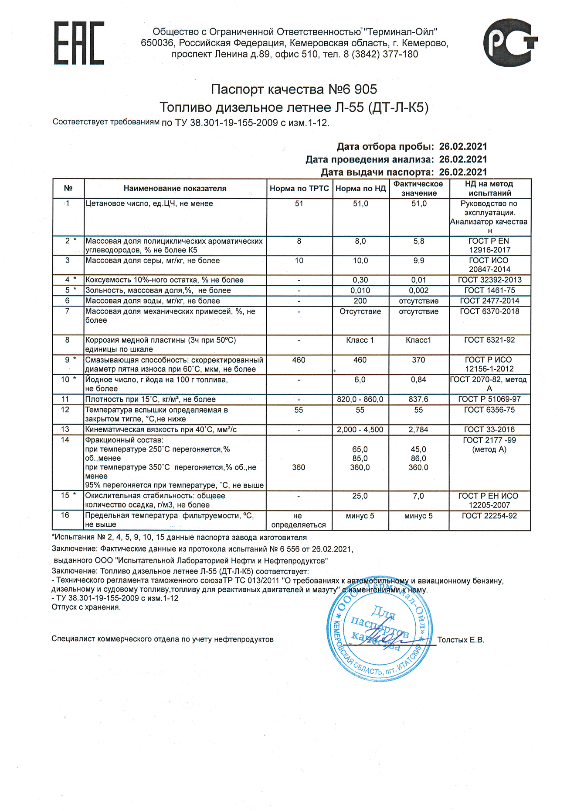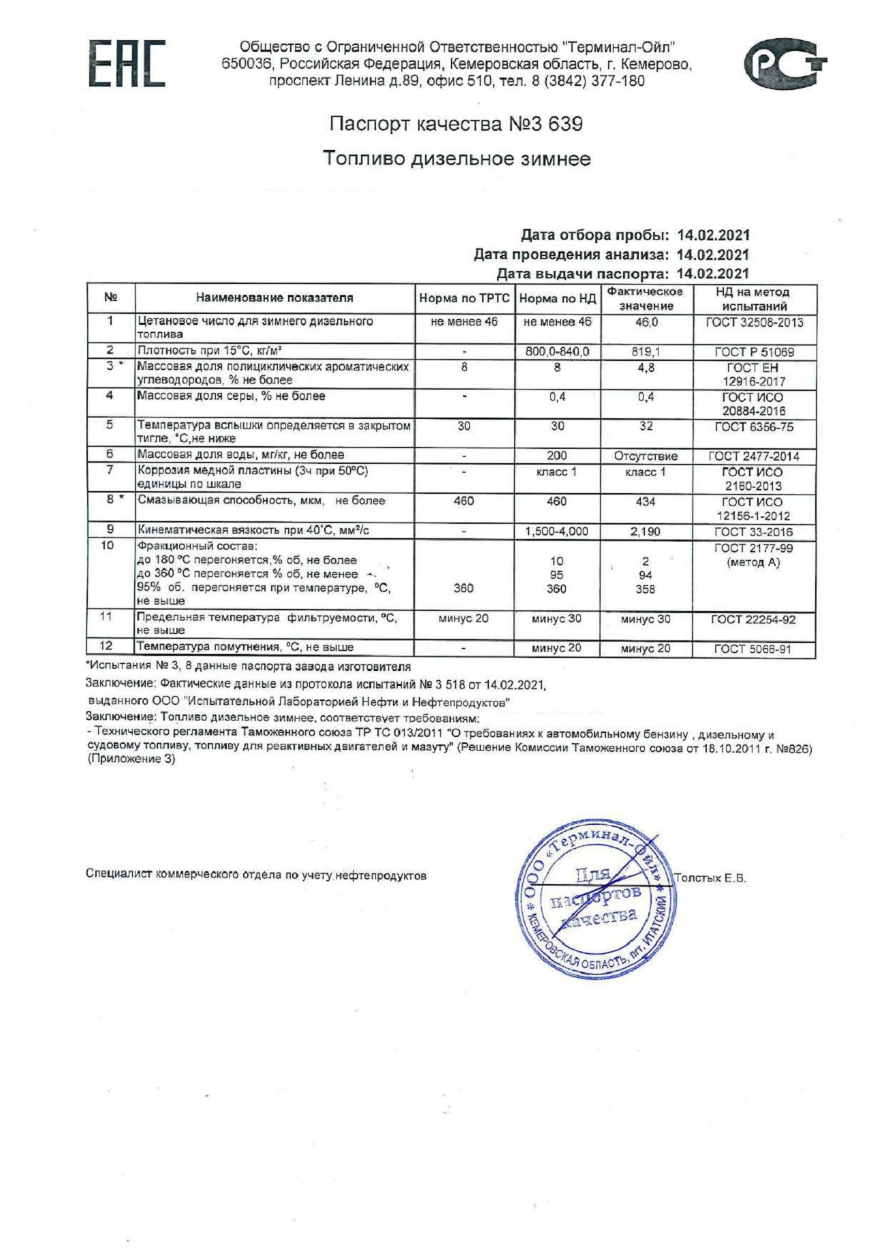

- Информация, раскрываемая в соответствии с подпунктами «а» - «г» пункта 37 стандартов раскрытия информации субъектами оптового и розничных рынков электрической энергии, на дизельной электростанции в Новом Тевризе Средневасюганского сельского поселения за 2021 год

Наименование электростанции | Установленная мощность генерируемого оборудования | Объем производства электрической энергии | Удельный расход условного топлива | Фактические расходы на производство 1 кВтч
Дизельная электростанция | 340 кВт | 102,856 тыс.кВтч | 1,207 тут/тыс.кВтч | 94,40 руб.

